Bluzy damskie rozpinane - elegancja może być wygodna!
Dzisiaj przedstawiamy Wam dowód na to, że elegancja może być naprawdę wygodna - nasze bluzy damskie rozpinane, które nie tylko dają Ci wiele komfortu, ale też są naprawdę estetyczne i kobiece.

Bluzy damskie rozpinane - wcale nie muszą być synonimem wyciągniętego dresu!
W dzisiejszych czasach, kiedy sklepy pękają w szwach i oferują Wam wiele produktów, nie musisz martwić się, że chcąc wybrać bluzy damskie rozpinane, będziesz musiała kupić rozciągniętą, dużą bluzę, której daleko do obecnych trendów. Dres jako materiał cieszy się sporą popularnością na wybiegach mody casual - na wiele sposobów próbuje go "ugryźć" wielu projektantów. Udowadniają oni, że bluza aby być wygodną, wcale nie musi przypominać worka. Może być naprawdę elegancka i estetyczna. Także gdziekolwiek jesteś i cokolwiek robisz - podróżujesz, idziesz na siłownię czy wybierasz się do sklepu - możesz naprawdę dobrze wyglądać.

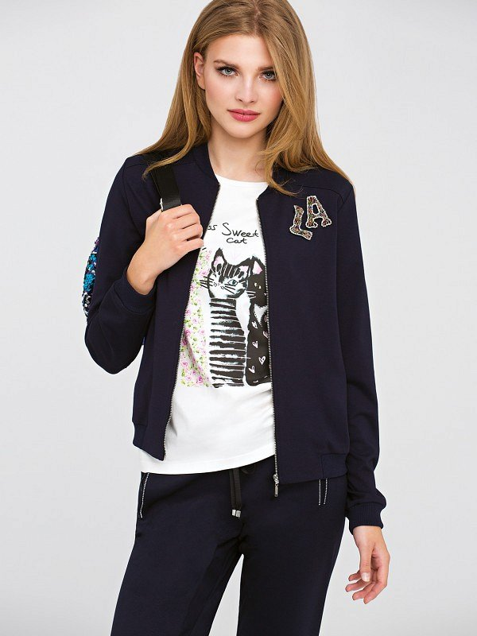
Oferta Eye for Fashion
W naszym butiku internetowym znajdziecie bluzy damskie rozpinane w ciekawych fasonach. Łączące w sobie elegancję oraz lekkość i luz, jaki kojarzy się z tym elementem garderoby. Są to bluzy stonowane - np. przedstawiona na powyższej fotografii granatowa Princess marki L'AF, lub bardziej "ekstrawaganckie, jak np. model Mona, również marki L'AF z poniższego zdjęcia.
Jeśli szukasz więc eleganckich i stylowych bluz damskich rozpinanych - zapraszamy do naszego sklepu - na pewno się nie zawiedziesz.

